Абридж
Познакомьтесь с универсалом и денди диваном «Абридж». Он точно знает, чего хочет сам и, что хотят его владельцы. Только максимальный комфорт и уют – третьего не дано!
Песочные тона не давят и позволяют сосредоточиться на отдыхе, а для чего же еще нужны диваны? Подружиться с «Абриджем» очень просто – достаточно один раз на него присесть или прилечь. Расставаться вы с ним точно не захотите еще очень долго! Он знает цену дружбе и никогда не предаст, не кольнет пружиной в бок, да, и места предоставит более чем достаточно!
Если у вас дома стоит «Абридж», значит, у вас 100% будет полноценный отдых и спокойствие, а, значит, вы будете открыты для новых свершений! Удачи!

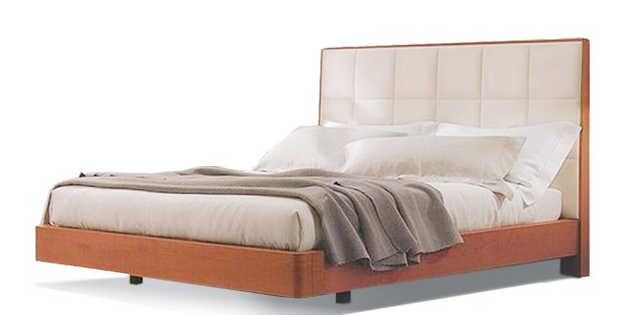Ашборн
Мечта… Она может быть разная, но, в любом случае, диван «Ашборн» присутствовал в ваших фантазиях. Это настоящая кровать, но какая стильная! «Ашборн» напоминает ложе персон королевских кровей, а почему бы не почувствовать себя всемогущим королем, который спит и видит владыческие сны?
Идеальный вариант для спальной комнаты, уютный, мягкий, нежных теплых оттенков – этот диван обязательно станет любимцем всей семьи, так что заранее подумайте о том, как вы его будете делить!
Изголовье заслуживает особого внимания! Кажется, что вас защищает от всех невзгод мягкая стена. И это приятная защита. А ее белый цвет только привносит нотку благородства и позитива! Оптимистам посвящается – диван «Ашборн»!
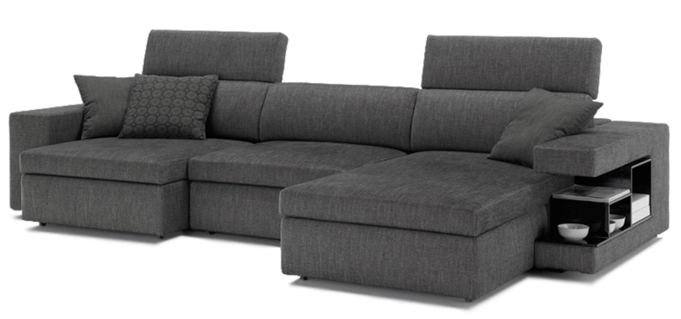Берган
Если вы любите стиль хай-тек, если держите руку на пульсе самых последних событий, то вы будете в восторге от дивана «Берган». Он словно из будущего: оригинальный, максимально функциональный и стильный!
Все, что нужно для удобства: полки, подушки, возможность трансформации в спальное место, насыщенный цвет обивки. «Берган» умеет производить впечатление. Он словно говорит: «Я могу дать вам то, что вы так давно хотели получить». И, знаете, он держит свое слово!
Благодаря темному цвету, «Бергана» не так просто испачкать, поэтому семьи, где есть дети, с особой радостью могу поставить его в любую комнату. Пусть маленькие проказники также познакомятся с новым «диванным» членом семьи!

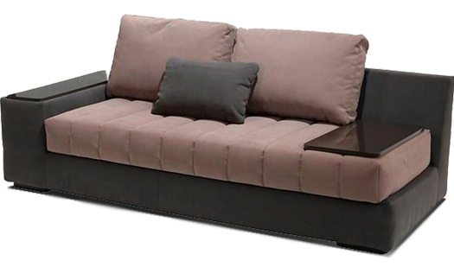Бомонт
У слова «Бомонт» много значений, но почти все из них – означают дворянский род, например, англо-французский род дворян нормандского происхождения. Какое это имеет отношение к дивану «Бомонт»? Да, самое прямое, так как только при одном взгляде на него становится понятно: это стиль, который может пройти сквозь века!
Если краткость и лаконичность – сестры таланта, то диван, предлагаемый вашему вниманию, безусловно, талантлив! Ни одной лишней детали: каждый элемент продуман с особой тщательностью, каждый стежок в обивке выверен!
Глядя на него, не возникает дополнительных вопросов. Это диван, достойный уважения. Он впишется в любую обстановку и будет только украшать ее. Это же дворянин, это же «Бомонт»!

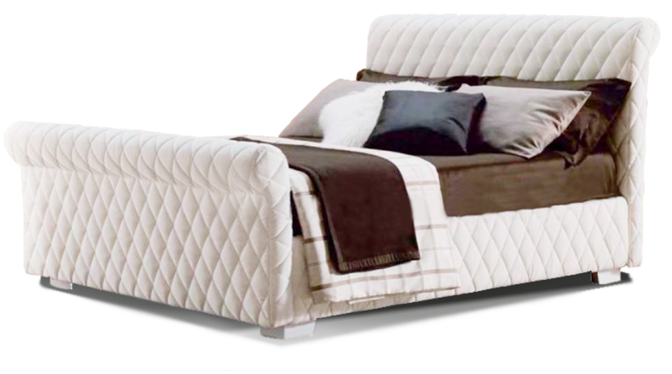Вояж
Отправьтесь в вояж по стране комфорта и удовольствий. Теперь для этого не нужно покупать дорогостоящие билеты, достаточно приобрести диван «Вояж» и странствовать каждый день и каждую ночь на этом чудесном ложе!
Модерн, ар-деко слились в одно целое, но даже не хочется выяснять стилевую принадлежность, так как это неважно! «Вояж» способен влюбить в себя. И эта любовь будет взаимной, благодаря исключительному качеству продукта!
Нежнейший белый цвет чистоты и веры в чудо – это символ, который войдет в ваш дом вместе с диваном. Одним словом, «Вояж» - это диван для покупателей, ценителей прекрасного!

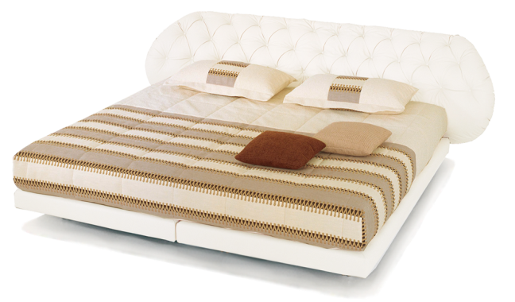Селеста
Только взгляните на диван «Селеста»… Какие эпитеты возникают у вас при первом рассмотрении? Что-то внеземное, да? И это верно, так как неслучайно у него такое имя.
Селеста — это итальянское и испанское имя представительниц прекрасного пола, которое в переводе означает «небесная», «сошедшая с небес»! Как романтично, не так ли? Действительно, изголовье создает ощущение, что вы спите на пушистом облаке. На таком диване просто невозможно видеть плохие сны!
Простота, гармоничность, широта души – все это также можно сказать о «Селесте», и все это тоже вполне справедливо! Вы сами можете в этом убедиться!

Стелла
Говорят, что невозможно достать звезду с неба. Но правда ли это? Нет, мы откроем вам большой секрет: у вас в доме может появиться своя собственная звезда, звезда комфорта. Это диван «Стелла» - именно, как «звезда», переводится его имя.
Кристально белый цвет, прямоугольные четкие края – никакой недосказанности – но сколько романтики! Стиль модерн в идеальном воплощении: чистом, нежном, оригинальном, но при этом узнаваемом!
«Стелла» - это выбор людей, ищущих гармонию, желающих обустроить свое жилье только самым лучшим. Если так – достаньте с «неба» «Стеллу»!

Фьелль
О, как нам иногда не хватает дивана. Он либо узок, либо мал. Но все проблемы решаться разом с появлением у вас в доме или офисе дивана «Фьелль». Он не боится стоять в углу, так как это именно угловой вариант, тем самым еще и экономящий место!
Кипельно белый цвет с правильно расставленными акцентами. На «Фьелль» просто приятно смотреть! Он сочетает в себе мягкую душу, крепкий характер (столик) и начитанность (полки для книг и журналов). С таким компаньоном приятно проводить время!
Можно просто расслабиться и отдохнуть от трудовых будней. Все под рукой, хватает зоны комфорта. «Фьелль» не умеет огорчать ни в одной области – тем и ценен!
Эден
Знакомьтесь, истинный француз, в душе немного мушкетер – диван «Эден». Он может рассказать истории о красивой и сильной любви, о дружбе и отваге, пока вы спите, а на нем, действительно, приятно спать!
В нем нет вычурности и излишнего лоска, он прост и понятен, он готов принять ваши условия! «Эден» может впечатлить своим функционалом и качеством изготовления, стильным цветовым решением, простотой и удобством конструкции.
Его легко понять, принять, сделать частью своей жизни на долгое время, а это дорогого стоит! Универсальное решение для любого помещения – диван «Эден» - весь к вашим услугам!

